Containernummer
Es existieren verschiedene Systematiken für die Nummerierung von Containern. Das hauptsächlich und international genutzte System wird als BIC-Code bezeichnet. Es stammt vom Bureau International des Containers et du Transport Intermodal (BIC) und wird auf dieser Seite beschrieben.
Die BIC-Nummer wird für die Identifikation von Containern mit Gefahrgut bei der Abfrage des elektronischen Beförderungspapiers verwendet.
Container, die nur im Inland genutzt werden, benötigen nicht notwendigerweise einen BIC-Code.

Bestandteile des BIC-Code
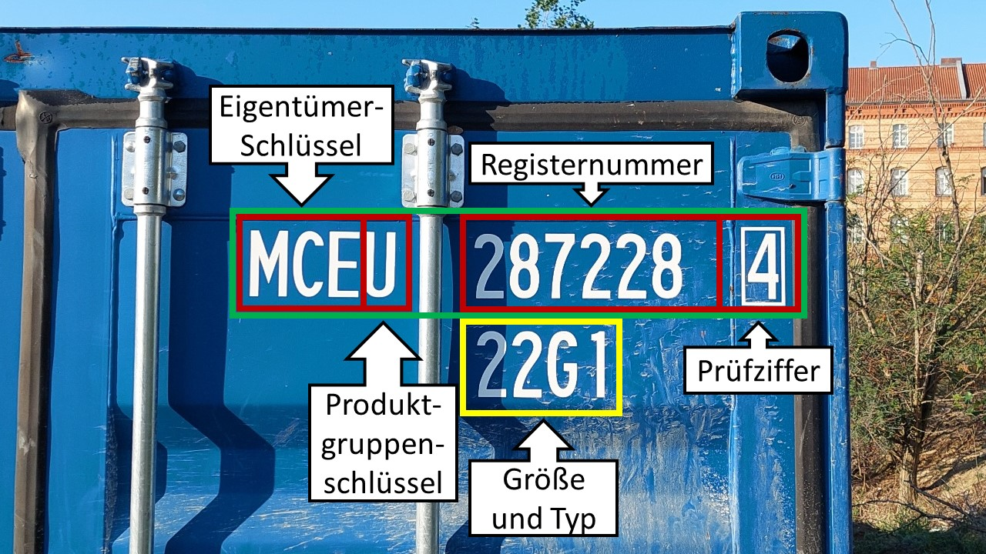Bestandteile des BIC-Codes mit Erklärung
Die Containernummer (BIC-Code) ist im Bild grün eingerahmt: MCEU2872284
Der BIC-Code besteht aus vier Teilen. Die einzelnen Bestandteile sind:
Bestandteil  BIC-Code | Beschriftung im  Beispielbild | Hinweise
Eigentümer-  Schlüssel | MCE | Der Eigentümer des Containers wird durch drei Buchstaben gekennzeichnet. Auf der Internetseite des BIC kann eine Eigentümersuche durchgeführt werden (auf englisch).
Produkt-  gruppen-  schlüssel | U | Frachtcontainer werden immer mit U gekennzeichnet, J steht für entfernbare Zubehörteile und Z für das Fahrgestell.
Register-  nummer | 287228 | Die 6-stellige Registernummer wird durch den Eigentümer vergeben.
Prüfziffer | 4 | Anhand der Prüfziffer können Tipp- oder Übertragungsfehler erkannt werden. Das BIC stellt einen Rechner zur Kontrolle der Prüfziffer bereit.
Der BIC-Code kann sich waagerecht oder senkrecht am Container befinden. Er ist an allen vier Seiten sowie auf dem Dach des Containers angebracht.

Containergröße und -typ
Die Angabe zur Größe und Typ des Containers, im Beispiel gelb eingerahmt, gehört nicht zum eigentlichen BIC-Code, ist aber eine Pflichtangabe. Sie ist vierstellig. Die erste Stelle gibt die Länge, die zweite die Höhe und die beiden anderen den Typ des Containers an. Einen Rechner zum Entschlüsseln des Codes stellt das BIC bereit.
Vor der vierstelligen Nummer ist ggf. noch das Herkunftsland angebracht, dies ist jedoch kein Pflichtfeld.

Beispiele
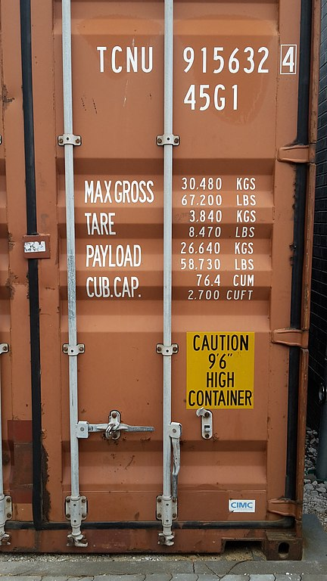Container TCNU 9156324 | 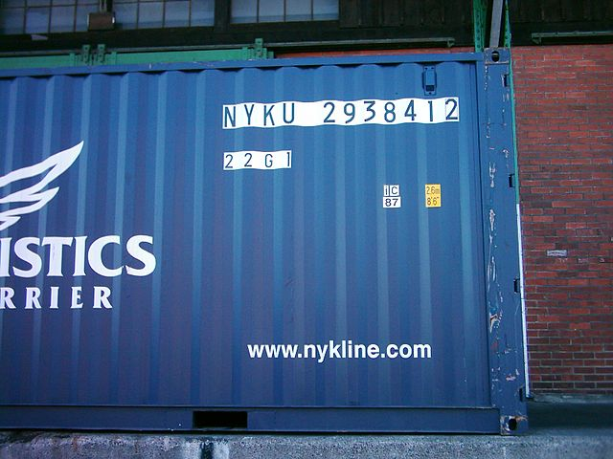Container NYKU 2938412

Weblinks
- ISO 6346 (welche die Beschriftung von Containern regelt) auf Wikipedia (englisch).

Quellenangabe
- Container Identification Number (englisch), Bureau International des Containers et du Transport Intermodal
- Marking Of Containers (englisch), Bureau International des Containers et du Transport Intermodal
- Size and Type Code (englisch), Bureau International des Containers et du Transport Intermodal
- Beispielbild brauner Container: Wikipedia-Benutzer Bullenwächter (https://commons.wikimedia.org/wiki/File:ISO_HC_Container_right_door.jpg), „ISO HC Container right door“, https://creativecommons.org/licenses/by-sa/4.0/legalcode
- Beispielbild blauer Container: GeorgHH (https://commons.wikimedia.org/wiki/File:Containernummer_Detail.jpg), „Containernummer Detail“, als gemeinfrei gekennzeichnet, Details auf Wikimedia Commons: https://commons.wikimedia.org/wiki/Template:PD-self

Stichwörter
Container-Nummer, Containerkennzeichnung, Container-Kennzeichnung
Tracedump:
newBaseSize: 16pt
newBaseSizeInPt: 16

